Экспериментирование в домашних условиях

Весна – это время пробуждения. В том числе и познавательного интереса у ребенка. Давайте вместе с детьми попробуем заново открыть привычные вещи, сделаем простые для взрослых, но совершенно волшебные для детей поделки и эксперименты. Ведь радость – она в мелочах! Создадим его дома прямо сегодня?

Калейдоскоп

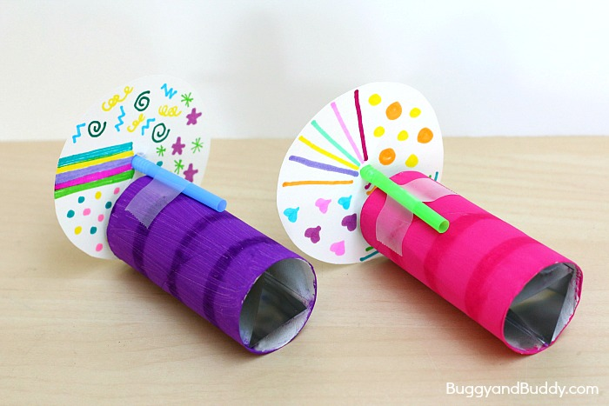
Вам понадобится:
- Пустой рулон туалетной бумаги
- Плотные фольгированные листы плотной бумаги
- Ножницы или резак для бумаги
- Лента
- Белый картон
- Соломинка
- Маркеры, наклейки и другие материалы для украшения вашего крутящегося круга
- Краска
Покрасьте рулон туалетной бумаги. Затем разрежьте фольгированный лист на три части (полоски). Размер должен получиться таким, чтобы при склейке всех листов треугольник легко входил внутрь туалетной тубы. Где-то примерно 10х3,5 см каждая грань. Разложите три полоски и аккуратно склейте их с помощью скотча, превратив в призму. Вставьте п внутрь тубы. Укоротите соломинку, оставив гнущуюся часть. Теперь вырежьте 3 круга из картона около 10 см в диаметре. Сделайте дырку в середине каждого круга. Наденьте круг на соломинку, а соломинку на скотч приклейте к тубусу. Крутите круг и любуйтесь узорами!

